江西国宜工程咨询有限公司关于丰城盐业综合楼公开招租项目公开竞价公告

江西国宜工程咨询有限公司受江西省新余江盐华康盐业有限公司委托，就丰城盐业综合楼公开招租项目进行网上公开竞价。
1.项目简介
1.1组织方：江西省新余江盐华康盐业有限公司
1.2项目概况：丰城盐业综合楼位于丰城市孙渡街道办事处洪州窑南路56号1幢原丰城市盐务局综合楼，丰城市孙渡街道办事处洪州窑南路56号1幢原丰城市盐务局综合楼。始建于2007年，建筑面积1538.96平方米，共五层（无电梯）。大楼为公司自有资产，不动产权证号：赣（2018）丰城市不动产权第0012147号。
经营范围：符合现有土地性质用途，且房屋用途不得经营洗头，按摩，足浴城，歌舞厅，麻将馆等娱乐项目及类似项目，不得经营餐饮，酒店宾馆等项目及类似项目。保证经营范围符合国家有关法律法规。
招租方式：整体招租。
租赁期限：5年（具体起止日期在租赁合同中约定）。
租金标准：最低竞租租金为20314元/月。
租金增幅：年租金增长率不低于3%。
2.竞价方资格条件
2.1中华人民共和国境内的具有独立法人资格的企业或其他组织（报名时提供营业执照扫描件，个人参与须提供身份证复印件）；
2.2具有良好的商业信誉（报名时提供承诺函）；
2.3具有履行合同所必须的设备和专业技术能力（报名时提供承诺函）；
2.4有依法缴纳税收和社会保障资金的良好记录（个人参与无需提供）；
2.5近三年内,在经营活动中没有重大违法记录（报名时提供承诺函）；
2.6本次竞价不接受联合体。
3.竞价方式
报名方式：线上报名（网址：https://www.jczh.com/，如关于注册账号或报名、竞价等涉及网站操作的内容需要咨询，可联系网站客服电话咨询，客服电话：400-8566100）；
报名费：0元；
竞价方式：线上竞价（网址：https://www.jczh.com/）；
竞价保证金：10000.00元（人民币壹万元整）（线上缴纳，网址：https://www.jczh.com/，未缴纳不得参与竞价）；
起始价（单价）：20314元/月；
报价最小幅度：500元/月；
竞价方式：竞高价；
竞价时长：60分钟；
超时竞价延长：5分钟。
4.竞价时间和地点
报名截止时间：2026年2月13日上午9时00分；
竞价开始时间：2026年2月13日上午10时00分。
5.代理服务费
代理服务费按固定价人民币8000元整一次性收取，精彩纵横软件使用费按5年成交租金总额（5年成交租金总额=月成交租金额*60）的0.8%（不超过人民币10000元整）由平台一次性收取。代理服务费和精彩纵横软件使用费均由成交竞价方支付，一旦收取后均不退还。
6.现场踏勘
报名成功的竞价方可于2026年2月12日19时00分前自行前往踏勘。
7.联系方式
组织方：江西省新余江盐华康盐业有限公司
联系人：谢先生
联系电话：18607905568
代理机构：江西国宜工程咨询有限公司
联系人：付先生
联系电话：18170576112

丰城盐业综合楼照片
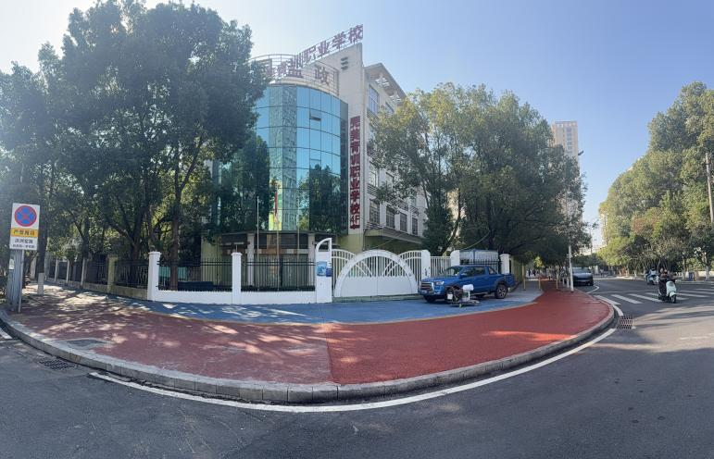 | 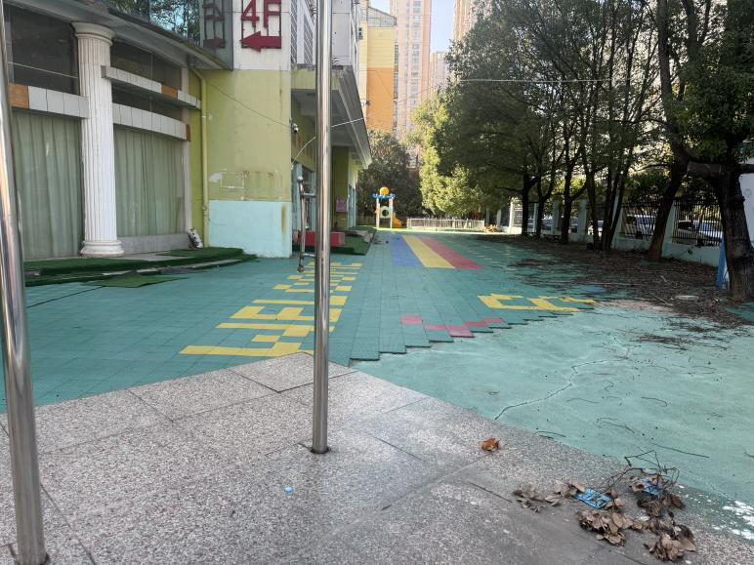
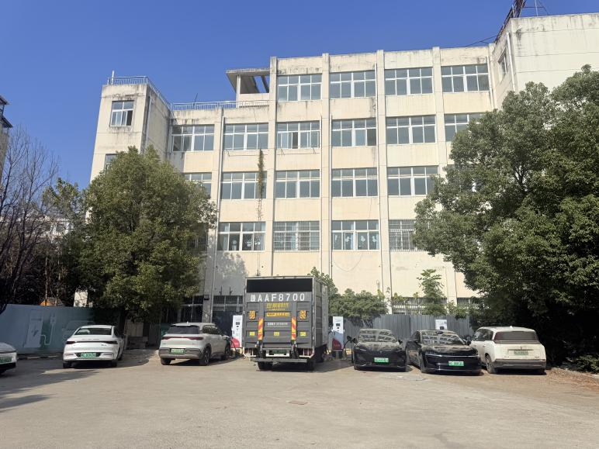 | 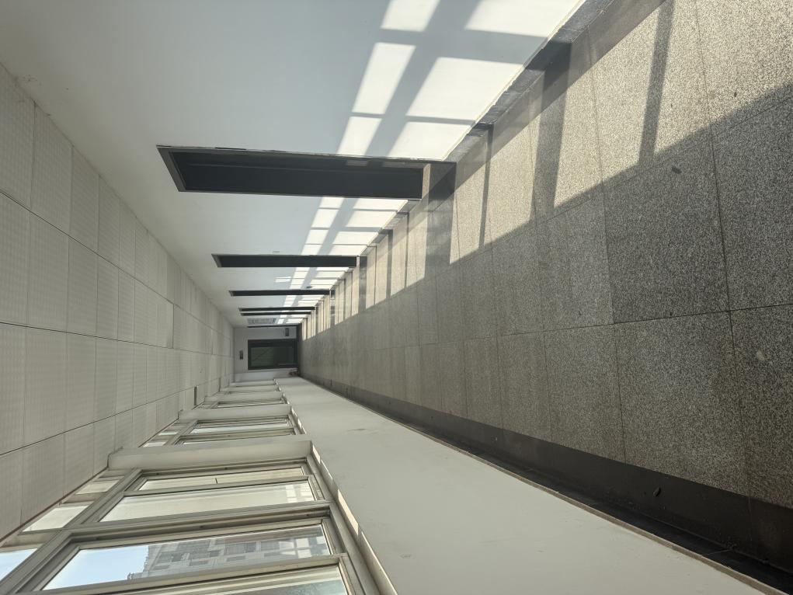
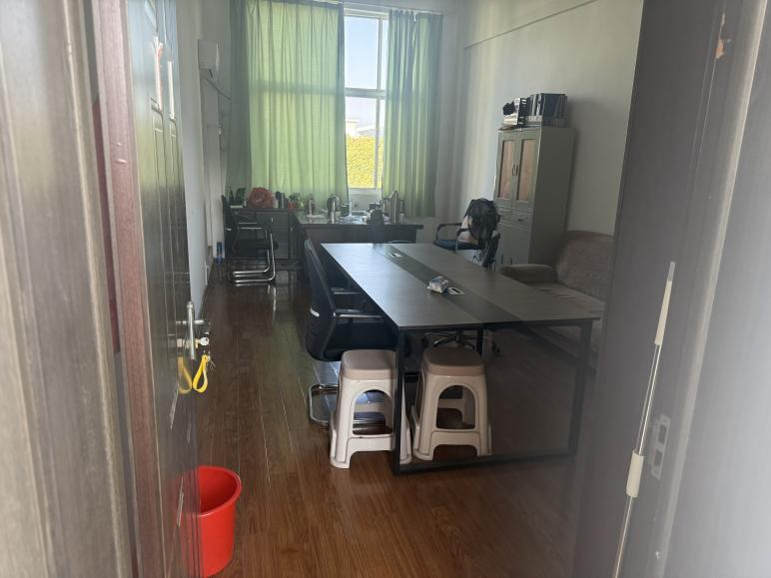 | 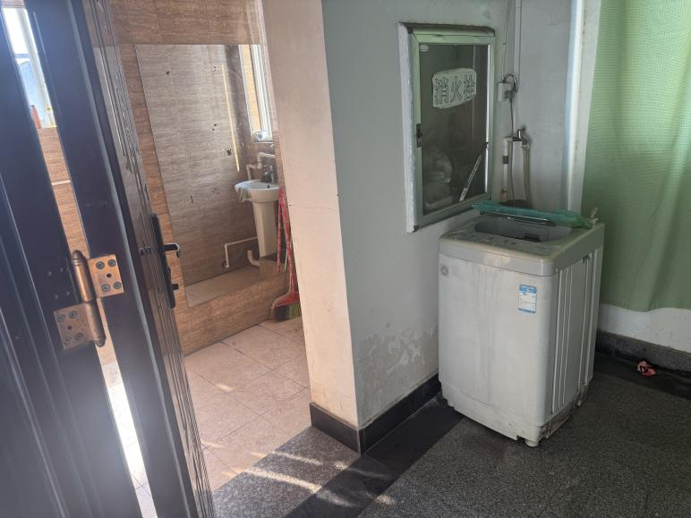

竞价须知
1.招租项目:丰城盐业综合楼一至五层整体出租，租赁期限5年。
2.营范围:符合现有土地性质用途，且房屋用途不得经营洗头，按摩，足浴城，歌舞厅，麻将馆等娱乐项目及类似项目，不得经营餐饮，酒店宾馆等项目及类似项目。保证经营范围符合国家有关法律法规。
3.起拍租赁单价20314元/月（含增值税），需开具增值税专用发票，无需另外缴纳物业费。
4.租金增幅：年租金增长率不低于3%。
5.履约保证金:合同签订后7个工作日内缴纳3个月租金作为履约保证金（不计利息），合同正常履约届满结束后5个工作日内全额退还。
6.合同届满装修物归属条款:租赁合同终止后，承租方自费将所有承租方动产搬离租赁物，装修相关附属设施/设备等不动产属出租方所有，出租方无须给予承租方任何补偿。
7.免租期其他费用约定:装修期内承租方不须交纳租金但须依据实际发生额交纳装修管理费、电费、水费等相关费用。
8.租赁区域由承租方整体经营管理，未经出租方书面同意不得转租。
9.租金支付：采取按每个年度为一期支付的方式向出租方预交付下一年度的租金。
10.标的物的面积、新旧、规格、质量、数量、状况、性能等均以现状出租，江西省新余江盐华康盐业有限公司不承担本标的物的瑕疵担保责任。
11.参与竞价方在竞价前自行做好尽职调查，竞价方自行判断是否符合受让本项目资格。
12.未尽事宜在租赁合同中进行约定。

